Why:继承BaseAdapter时要重载的方法及各方法作用
分类： android应用开发 2012-03-24 08:00286人阅读评论(0)收藏举报
object
在我们需要定制自己的适配器时(adapter)时我们就需要继承BaseAdapter抽象类，除了必要的构造函数外有几个函数是必须要重载的，它们是：
public abstract int getCount()
public abstract Object getItem(int position)
public abstract long getItemId(int position)
public abstract View getView(int position, View convertView, ViewGroup parent)
个函数的主要功能：
1.先来看一下简略流程图(不一定非常精确，但大致流程是这样)：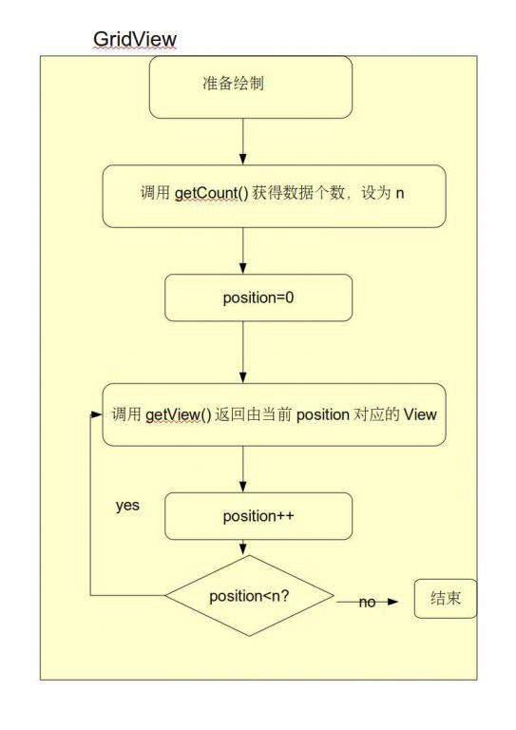

由流程图可以看到getCount()和getView()的作用：
1.getCount()决定了我们将要绘制的资源数，当然这个数目不能大于资源的总数，不过却可以小于资源的总数。例如我们adapter管理的资源总共有10个，而我们通过getCount()返回的只有6个，那么最终GridView绘制出来的将只有6个。
2.getView():通过传入的参数position，加工成我们想要的View并返回，最终共GridView使用
那getItem()和getItemId()有什么用呢？我们知道，GridView将View以方格的方式展示出来之后是要与用户交互的(比如点击某张图片)，为了更好的相应用户的动作，我们就要用到这两个函数了。
本文相关资源：
1.实例截图：
而 getItem和getItemId方法将会在调用ListView的响应方法的时候被调用到。所以要保证ListView的各个方法有效的话，这两个方 法也得重写。比如：没有完成getItemId方法的功能实现的话，当调用ListView的getItemIdAtPosition方法时将会得不到想 要的结果，因为该方法就是调用了对应的适配器的getItemId方法。
安卓开发中重写baseadapter类，需要重写getItem(int position),getItemId(int position),getView(int position, View convertView, ViewGroup parent)等方法，但其中每个方法的参数从哪里传来？
2013-01-26 09:14提问者采纳
楼主您好，很高兴为您解答，这些参数都是系统传的，也就是您写的listView单击了哪个，就传哪个的位置，也相当于的一个回调，这些都是系统完成的，所以这个您不用考虑那么多，希望能帮到您

public class ImageAdapter extends BaseAdapter {
int mGalleryItemBackground;
private Context mContext;
private Integer[] mImageIds = {
R.drawable.sample_1,
R.drawable.sample_2,
R.drawable.sample_3,
R.drawable.sample_4,
R.drawable.sample_5,
R.drawable.sample_6,
R.drawable.sample_7
};
public ImageAdapter(Context c) {
mContext = c;
TypedArray a = obtainStyledAttributes(R.styleable.HelloGallery);
mGalleryItemBackground = a.getResourceId(
R.styleable.HelloGallery_android_galleryItemBackground, 0);
a.recycle();
}
public int getCount() {
return mImageIds.length;
}
public Object getItem(int position) {
return position;
}
public long getItemId(int position) {
return position;
}
public View getView(int position, View convertView, ViewGroup parent) {
ImageView i = new ImageView(mContext);
i.setImageResource(mImageIds[position]);
i.setLayoutParams(new Gallery.LayoutParams(150, 100));
i.setScaleType(ImageView.ScaleType.FIT_XY);
i.setBackgroundResource(mGalleryItemBackground);
return i;
}
}里面的getItem 和 getItemId这两个方法统统地返回position这个变量,很奇怪的两个方法,尤其是getItem,不是要返回Object吗?怎么返回了一个数字了?虽然数字也是一个Object,但是很明显这个方法看起来不是要返回一个数字的.

